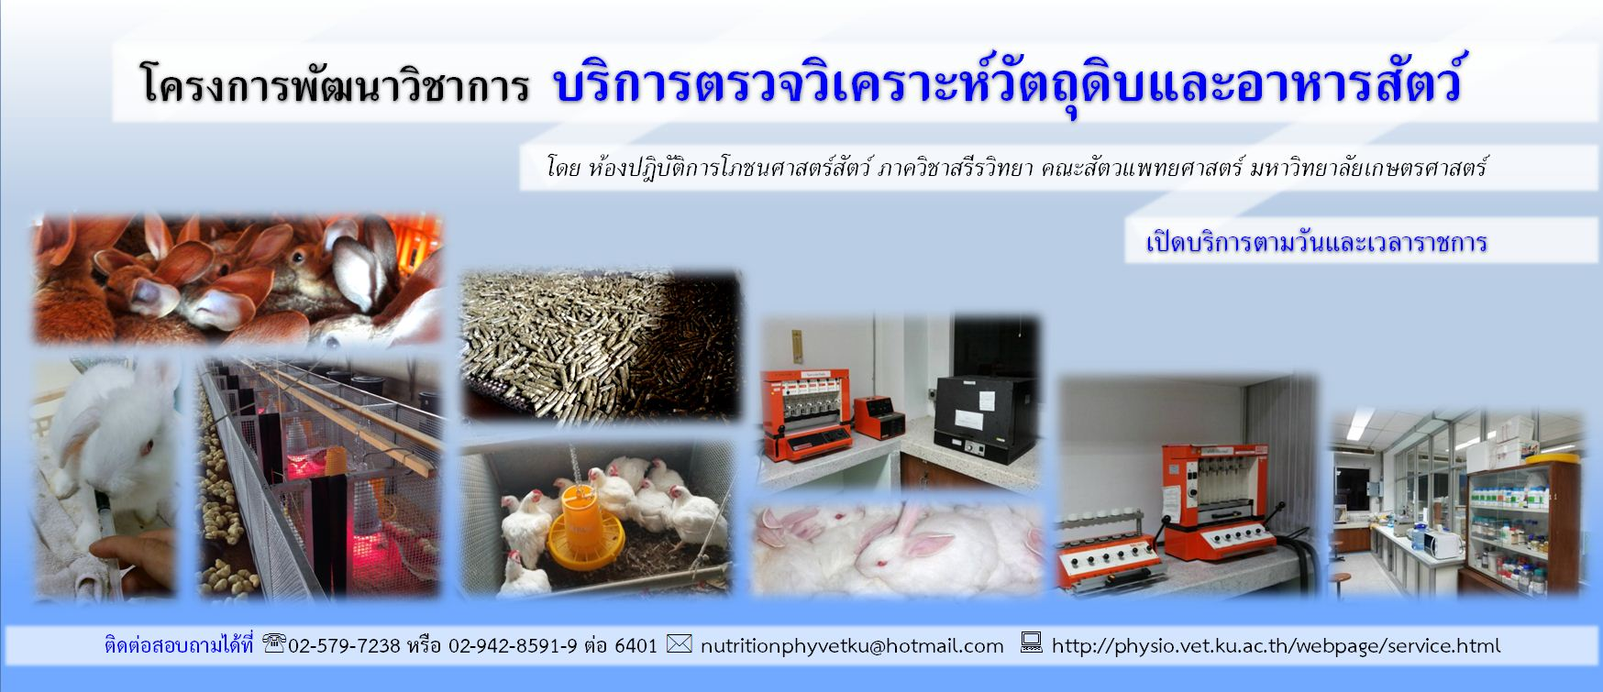

งานบริการวิชาการ
ห้องปฎิบัติการโภชนศาสตร์สัตว์ (Animal Nutrition Laboratory) ภาควิชาสรีรวิทยา คณะสัตวแพทยศาสตร์ มหาวิทยาลัยเกษตรศาสตร์ ได้รับอนุมัติให้เปิดโครงการพัฒนาวิชาการ เพื่อวิเคราะห์องค์ประกอบทางเคมีและคุณภาพของวัตถุดิบและอาหารสัตวโดยวิธีการประมาณ (Proximate chemical analysis) ประกอบด้วย ความชื้น (Moisture) วัตถุแห้ง (Dry matter) เถ้า (Ash) สารอินทรีย์ (Organic matter) โปรตีนรวม (Crude protein) ไขมันรวม (Ether extract) เยื่อใยรวม (Crude fiber) และไนโตรเจนฟรีเอกซ์แทรก (Nitrogen free extract)
อัตราค่าบริการวิเคราะห์^{ก}
ค่าวิเคราะห์ | ราคาต่อตัวอย่าง (บาท) | วิธีการ^{ข}
ความชื้น (Moisture) และวัตถุแห้ง (Dry matter) | 200 | AOAC 930.15
เถ้า (Ash) และสารอินทรีย์ (Organic matter)^{ค} | 400 | AOAC 942.05
โปรตีนรวม (Crude protein)^{ค} | 400 | AOAC 984.13
ไขมันรวม (Ether extract)^{ค} | 550 | AOAC 2003.05
เยื่อใยรวม (Crude fiber)^{ค} | 550 | AOAC 978.10
ไนโตรเจนฟรีเอกซ์แทรก (Nitrogen free extract)^{ง} | - | -
^{ก}ผลการตรวจรับรองเฉพาะตัวอย่างที่ส่งมาเท่านั้น ตามวิธีการตรวจของห้องปฎิบัติการโภชนาการสัตว์ ภาควิชาสรีรวิทยา คณะสัตวแพทยศาสตร์ มหาวิทยาลัยเกษตรศาสตร์ ตัวอย่างจะถูกเก็บรักษาไว้สำหรับการทวนสอบเป็นระยะเวลา 14 วัน หลังจากการรายงานผลเท่านั้น โดยผลการวิเคราะห์ไม่สามารถนำไปใช้ในการโฆษณาได้
^{ข}AOAC 2006. Official Method of Analysis, 18th edition. Association of Official Analytical Chemists, Arlington, VA, USA.
^{ค}ถ้าต้องการให้รายงานในหน่วยวัตถุแห้ง (Dry matter) ต้องส่งตรวจหาความชื้นด้วย
^{ง}ถ้าตรวจความชื้น เถ้า โปรตีนรวม ไขมันรวม และเยื่อใยรวม ครบทุกค่าจะวิเคราะห์ให้โดยไม่เสียค่าใช้จ่าย
การส่งตัวอย่างและรับผลการตรวจวิเคราะห์
สุ่มตัวอย่างเพื่อตรวจ ประมาณ 1 กิโลกรัม
บรรจุใส่ถุงพลาสติกสองชั้น ปิดปากถุงให้แน่น เพื่อป้องกันการสูญเสียความชื้น
เก็บรักษาที่อุณหภูมิ 4 องศาเซลเซียส จนกว่าจะส่งตรวจ
ส่งตัวอย่างที่
ห้องปฎิบัติการโภชนาการสัตว์ ภาควิชาสรีรวิทยา คณะสัตวแพทยศาสตร์ มหาวิทยาลัยเกษตรศาสตร์
เปิดทำการตามวันและเวลาราชการ
ติดต่อ 02-579-7238, 02-942-8591-9 ต่อ 6401 หรือ 089-2022-677
Email: nutritionphyvetku@hotmail.com
1. กรอกเอกสารส่งตรวจ (เอกสาร ก)
2. กรอก Bill payment (เอกสาร ข)
ชำระค่าบริการ ณ ธนาคารทหารไทย สาขามหาวิทยาลัยเกษตรศาสตร์ (เอกสาร ข)
เวลาทำการ 8.30-15.30 น. จันทร์-ศุกร์
นำหลักฐาน Bill payment ที่ชำระค่าบริการแล้ว (เอกสาร ข) มาส่งที่
ห้องปฎิบัติการโภชนาการสัตว์ ภาควิชาสรีรวิทยา คณะสัตวแพทยศาสตร์ มหาวิทยาลัยเกษตรศาสตร์
ออกใบสำคัญรับเงินจาก คณะสัตวแพทยศาสตร์ มหาวิทยาลัยเกษตรศาสตร์
เริ่มดำเนินการตรวจวิเคราะห์
รายงานผลการตรวจวิเคราะห์
(ใช้เวลา 10 วันทำการนับจากวันที่ออกใบสำคัญรับเงิน)
โดยสามารถส่งผลตรวจด้วยตนเอง ทางอีเมลล์ หรือไปรษณีย์ (ค่าใช้จ่าย 30 บาท)

ผู้รับผิดชอบโครงการ
อ.น.สพ.ดร.อรรถวิทย์ โกวิทวที
หัวหน้าโครงการ
นางสุภาพร บุยประสิทธิ์  ผู้ร่วมโครงการ |  |  | นายสมหมาย หอมสวาท  ผู้ร่วมโครงการ
นางนุช โชติช่วง  ผู้ร่วมโครงการ |  | นายนรินทร์ สังข์หรุ่น  ผู้ร่วมโครงการ

งานวิจัยที่ได้ดำเนินการร่วมกับโครงการพัฒนาวิชาการ
2560 | Chandang, P., Thongprajukaew, K., Chotimanothum, B., Kovitvadhi, A., Kovitvadhi, U. and Pakkong, P. 2017. The effects on in vitro digestibility from different developmental stages of silkworm larvae, Bombyx mori (Lepidoptera: Bombycidae) and position of mulberry leaves, Morus alba (Rosales: Moraceae). Journal of Asia-Pacific Entomology 20:1134-1139.
2560 | Dabbou, S., Renna, M., Lussiana, C., Gai, F., Rotolo, L., Kovitvadhi., A., Brugiapaglia, A., Helal, A.N., Schiavone A.*, Zoccarato, I. and Gasco, L 2017. Bilberry pomace in growing rabbit diets: effects on quality traits of hind leg meat. Italian Journal of Animal Science 16(3):371-379.
2560 | Dabbou, S., Gai, F., Renna, M., Rotolo, L., Dabbou, S., Lussiana, C., Kovitvadhi, A., Brugiapaglia, A., De Marco, M., Helal AN., Zoccarato, I. and Gasco, L. 2017. Inclusion of bilberry pomace in rabbit diets: effects on carcass characteristics and meat quality. Meat Science 124, 77-83.
2559 | Kovitvadhi, A., Gasco, L., Ferrocino, I., Rotolo, L., Dabbou, S., Malfatto, V., Gai F., Peiretti, PG., Falzone, M., Vignolini, C., Cocolin, L. and Zoccarato, I. 2016. Effect of purple loosestrife (Lythrum salicaria) diet supplementation in rabbit nutrition on performance, digestibility, health and meat quality. Animal 10:1, p. 10-18.
2559 | Dabbou, S., Rotolo, L., Kovitvadhi, A., Bergania, S., Dezzutto, D., Barbero, R., Schiavone, A., Helal, AN., Zoccarato, I. and Gasco, L. 2016. Rabbit dietary supplementation with pale purple coneflower (Echinacea pallida). 1. Effects on the reproductive performance and immune parameters of does. Animal 10, 1101-1109.  ได้รับทุนสนับสนุนงานวิจัยจาก University of Turin, Italy
2559 | Kovitvadhi, A., Gai, F., Dabbou, S., Ferrocino, I., Rotolo, L., Falzone, M., Vignolini, C., Gennero, MS., Bergagna, S., Dezzutto, D., Barbero, R., Nebbia, P., Rosati, S., Cocolin, L., Zoccarato, I. and Gasco, L. 2016. Rabbit dietary supplementation with pale purple coneflower (Echinacea pallida). 2. Effects on the performances, bacterial community, blood parameters and immunity of growing rabbits. Animal 10, 1110-1117.
2558 | De Marco, M., Martinez, S., Hernandez, F., Madrid, J., Gai, F., Rotolo, L., Belforti, M., Bergero, D., Katz, H., Dabbou, S., Kovitvadhi, A., Zoccarato, I. and Gasco, L. 2015. Nutritional value of two insect meals (Tenebrio molitor and Hermetia illucens) for broiler chickens: apparent nutrient digestibility, apparent ileal amino acid digestibility and apparent metabolizable energy. Animal Feed Science and Technology 209, 211-218.

